|  |  |  |  |  |  |  |  |  |  |  |
| --- | --- | --- | --- | --- | --- | --- | --- | --- | --- | --- |
| |  |  |  | | --- | --- | --- | |  |  |  | | МИНОБРНАУКИ РОССИИ | | | | Федеральное государственное бюджетное образовательное учреждение  высшего образования  **«МИРЭА – Российский технологический университет»**  **РТУ МИРЭА** | | | | |
| Институт информационных технологий (ИТ) | |
| Кафедра инструментального и прикладного программного обеспечения (ИиППО) | |

|  |  |  |  |
| --- | --- | --- | --- |
| **ОТЧЁТ ПО ПРАКТИЧЕСКИМ РАБОТАМ** | | | |
| **по дисциплине «Проектирование информационных систем»**  на тему  **«Информационная система для доставки продуктов»** | | | |
|  | | | |
| Выполнил студент группы ИКБО-20-21 | | Фомичев Р.А. | |
|  | |  | |
| Принял  *Ассистент* | | Литвинов В.В. | |
| Практические работы выполнены | «___»_______2024 г. | | (подпись студента) | |
| «Зачтено» | «___»_______2024 г. | | (подпись руководителя) | |
|  |  | |  | |

Москва 2024

СОДЕРЖАНИЕ

ПРАКТИЧЕСКАЯ РАБОТА №1 6

ВВЕДЕНИЕ 6

1 ОБЩИЕ СВЕДЕНИЯ 7

1.1 Список терминов и определений 7

1.2 Описание бизнес-ролей 7

2 Требования к системе 9

2.1 Требования к системе в целом 9

2.1.1 Требования к структуре и функционированию системы 9

2.1.2 Требования к численности и квалификации персонала системы и режиму его работы 9

2.1.3 Показатели назначения 10

2.1.4 Требования к надежности 10

2.1.5 Требования к безопасности 11

2.1.6 Требования к эргономике и технической эстетике 11

2.1.7 Требования к эксплуатации, техническому обслуживанию, ремонту и хранению компонентов системы 11

2.1.8 Требования к защите информации от несанкционированного доступа 11

2.1.9 Требования по сохранности информации при авариях 12

2.1.10 Требования к защите от влияния внешних воздействий 12

2.1.11 Требования к патентной чистоте 12

2.1.12 Требования по стандартизации и унификации. 12

2.1.13 Дополнительные требования 12

2.2 Требования к функциям (задачам), выполняемым системой 12

2.3 Требования к видам обеспечения 13

2.3.1 Требования к математическому обеспечению системы 13

2.3.2 Требования к информационному обеспечению системы 14

2.3.3 Требования к лингвистическому обеспечению системы 14

2.3.4 Требования к программному обеспечению системы 14

2.3.5 Требования к техническому обеспечению системы 14

2.3.6 Требования к метрологическому обеспечению системы 14

2.3.7 Требования к организационному обеспечению системы 15

2.3.8 Требования к методическому обеспечению системы 15

ПРАКТИЧЕСКАЯ РАБОТА №2 16

ВВЕДЕНИЕ 16

1 ОБЩИЕ СВЕДЕНИЯ 17

1.1 Список терминов и определений 17

1.2 Описание функций 17

ПРАКТИЧЕСКАЯ РАБОТА №3 19

ВВЕДЕНИЕ 19

2 ОБЩИЕ СВЕДЕНИЯ 20

2.1 Полное название системы и ее условное обозначение 20

2.2 Номер договора 20

2.3 Наименование организаций – Заказчика и Разработчика 20

2.4 Основания для разработки системы 20

2.5 Плановые сроки начала и окончания работы по созданию системы 20

2.6 Источники и порядок финансирования работ 20

2.7 Порядок оформления и предъявления заказчику результатов работ по созданию системы 20

2.8 Перечень нормативно-технических документов, методических материалов, использованных при разработке ТЗ 21

2.9 Определения, обозначения и сокращения 21

2.10 Описание бизнес-ролей 22

3 Назначение и цели создания(развития) системы 23

3.1 Назначение системы 23

3.2 Цели создания системы 23

4 Характеристика объекта автоматизации 24

4.1 Краткие сведения об объекте автоматизации 24

4.2 Сведения об условиях эксплуатации объекта автоматизации 24

5 Требования к системе 25

5.1 Требования к системе в целом 25

5.1.1 Требования к структуре и функционированию системы 25

5.1.2 Требования к численности и квалификации персонала системы и режиму его работы 25

5.1.3 Показатели назначения 25

5.1.4 Требoвания к надeжности 26

5.1.5 Требования к безопасности 27

5.1.6 Требования к эргономике и технической эстетике 27

5.1.7 Требования к транспортабельности для подвижных АС 27

5.1.8 Требования к эксплуатации, техническому обслуживанию, ремонту и хранению компонентов системы 27

5.1.9 Требования к защите информации от несанкционированного доступа 27

5.1.10 Требования по сохранности информации при авариях 28

5.1.11 Требования к защите от влияния внешних воздействий 28

5.1.12 Требования к патентной чистоте 28

5.1.13 Требования по стандартизации и унификации 28

5.1.14 Дополнительные требования 28

5.2 Требования к функциям (задачам), выполняемым системой 28

5.3 Функциональная структура системы 29

5.4 Требования к видам обеспечения 30

5.4.1 Требования к математическому обеспечению системы 31

5.4.2 Требования к информационному обеспечению системы 31

5.4.3 Требования к лингвистическому обеспечению системы 31

5.4.4 Требования к программному обеспечению системы 31

5.4.5 Требования к техническому обеспечению системы 31

5.4.6 Требования к метрологическому обеспечению системы 32

5.4.7 Требования к организационному обеспечению системы 32

5.4.8 Требования к методическому обеспечению системы 32

6 Состав и содержание работ по созданию (развитию) системы 33

7 Порядок контроля и приемки системы 34

8 Требования к составу и содержанию работ по подготовке объекта автоматизации к вводу системы в действие 35

8.1 Приведение поступающей в систему информации к виду, пригодному для обработки с помощью ЭВМ 35

8.2 Изменения, которые необходимо осуществить в объекте автоматизации 35

8.3 Создание условий функционирования объекта автоматизации, при которых гарантируется соответствие создаваемой системы требованиям, содержащимся в ТЗ 35

8.4 Создание необходимых для функционирования системы подразделений и служб 35

8.5 Сроки и порядок комплектования штатов и обучения персонала 35

9 Требования к документированию 36

10 Источники разработки 37

ПРАКТИЧЕСКАЯ РАБОТА №4 38

ПРАКТИЧЕСКАЯ РАБОТА №5 42

ПРАКТИЧЕСКАЯ РАБОТА №6 46

# ПРАКТИЧЕСКАЯ РАБОТА №1

# ВВЕДЕНИЕ

В современном мире, где удобство и эффективность играют ключевую роль, информационные системы для доставки продуктов становятся неотъемлемой частью повседневной жизни. Этот проект направлен на создание инновационной платформы, объединяющей потребителей и поставщиков продуктов, обеспечивая быструю и удобную доставку. Наше введение включает в себя анализ требований пользователей, проектирование интерфейса, оптимизацию логистики и безопасность данных, чтобы обеспечить надежность и удовлетворить потребности современного рынка.

# ОБЩИЕ СВЕДЕНИЯ

## Список терминов и определений

БД (База Данных) – представленная в объективной форме совокупность самостоятельных материалов, систематизированных таким образом, чтобы эти материалы могли быть найдены и обработаны с помощью электронной вычислительной машины (ЭВМ).

ИП (Интернет-Портал) – многофункциональная площадка с разнообразным интерактивным сервисом, включающая в себя обширные возможности и услуги, в том числе путѐм предоставления пользователям ссылок на другие сайты.

ИС (Информационная Система) – система, предназначенная для хранения, поиска и обработки информации, и соответствующие организационные ресурсы (человеческие, технические, финансовые и т. д.), которые обеспечивают и распространяют информацию.

СУБД (Система Управления Базами Данных) – совокупность программных и лингвистических средств общего или специального назначения, обеспечивающих управление созданием и использованием баз данных.

MS (Microsoft) – одна из крупнейших транснациональных компаний по производству проприетарного программного обеспечения для различного рода вычислительной техники.

CSS (Cascading Style Sheets) – формальный язык описания внешнего вида документа, написанного с использованием языка разметки.

HTML (Hyper Text Markup Language) – стандартизированный язык разметки веб-страниц во Всемирной паутине.

PHP (Hypertext Preprocessor) – скриптовый язык общего назначения, интенсивно применяемый для разработки веб-приложений.

## Описание бизнес-ролей

Пользователь – человек, имеющий доступ к данным о состоянии заказа, возможность получить заказ.

Курьер – работник, обладающий доступом к данным о состоянии заказа, возможность взять заказ на пункте выдачи и отдать его.

Администратор – специалист, отвечающий за поддержание работы системы доставки.

# **Требования к системе**

## **Требования к системе в целом**

### **Требования к структуре и функционированию системы**

Система имеет модульную структуру, включающую в себя следующие модули:

* модуль раздела «Получить/Сдать»;
* модуль раздела «Личный кабинет»;
* модуль работы автоматизации;
* модуль работы с базой данных;
* модуль раздела «Настройки»;
* модуль раздела «Управление»;
* модуль раздела «Текущее состояние»;

Система должна выполнять следующие функции:

- автоматическое определение доступного склада хранения продукта, ближайшей к местоположению клиента;

- осуществление пользовательского ввода данных об результате операции по изменению состояния системы;

* обработка трафика среднего объема;
* предоставление информации о сбоях в работе системы;
* мониторинг активности пользователей

### Требования к численности и квалификации персонала системы и режиму его работы

1. Для обеспечения непрерывной работы системы и использования веб-интерфейса управления доставкой продуктов со стороны персонала не требуется специальных технических навыков или знаний о технологиях и программном обеспечении, за исключением базовых умений работы с персональным компьютером и стандартным веб-браузером (например, MS Internet Explorer 7.0 или выше).
2. Режим работы администраторов определяется рабочим графиком организации, которая использует систему доставки продуктов, за исключением ситуаций, когда необходима работа по устранению ошибок программного обеспечения, выявленных в период экспериментальной эксплуатации, во внерабочее время.
3. Режим работы других пользователей также зависит от работы организации, использующей систему доставки продуктов.

### Показатели назначения

Подсистемы, разработанные и доработанные в рамках данного раздела, обязательно должны отвечать следующим требованиям:

* 1. Время на полный запуск (или перезапуск) системы и компонентов системы должно составлять не более 5 минут.
  2. Коэффициент юзабилити не менее 85%.
  3. Коэффициент достоверности информации не менее 98%
  4. Время реагирования администратора на возникшую внештатную ситуацию не более 5 минут.
  5. REST API системы: 100 запросов в минуту при времени отклика не более трёх секунд.
  6. Требования к аппаратной части и масштабированию для обеспечения перечисленных показателей должны быть определены на этапе технического проектирования.

### Требования к надежности

1. Программное обеспечение не должно выходить из строя более чем на 3 минуты.
2. Для устойчивости к потере данных необходимо регулярно производить выгрузку хранимой информации.
3. Надежность требуемого уровня достигается путем комплексного применения организационных и организационно-технических мероприятий. При этом необходимо использовать соответствующие требованиям программно-аппаратные средств. В частности, можно использовать следующие базовые подходы:

­- системное и базовое ПО и технические средства, соответствующие классу решаемой задачи; ­

- четкое соблюдение правил эксплуатации, а также регламентных сроков обслуживания используемых программно-аппаратных средств;

- допуск к системе управления только пользователей, прошедших предварительное обучение.

### Требования к безопасности

Безопасность данных пользователей должна обеспечиваться шифрованием, а также обеспечением устойчивости программно-технических средств к возможным кибератакам.

### Требования к эргономике и технической эстетике

Взаимодействие пользователей с прикладным программным обеспечением, входящим в состав системы должно осуществляться посредством визуального графического интерфейса (GUI). Интерфейс системы должен быть понятным и удобным, не должен быть перегружен графическими элементами и должен обеспечивать быстрое отображение экранных форм.

### Требования к эксплуатации, техническому обслуживанию, ремонту и хранению компонентов системы

Техническим обслуживанием, ремонтом и хранением сервера занимаются сетевые инженеры-техники, специалисты по серверным и сетевым технологиям, а также мастера по ремонту компьютерного и другого технического оборудования.

### Требования к защите информации от несанкционированного доступа

При работе с системой необходимо, чтобы данные могли быть восстановлены в случае потери, информация компании и пользователей была защищена от доступа или модификации несанкционированными лицами.

### **Требования по сохранности информации при авариях**

Серверное программное обеспечение системы должно восстанавливать свое функционирование при перезапуске аппаратных средств. Для обеспечения сохранности данных требуется предусмотреть резервное копирование.

### Требования к защите от влияния внешних воздействий

Требования к защите от влияния внешних воздействий не предъявляются.

### Требования к патентной чистоте

Требования к патентной чистоте не предъявляются.

### Требования по стандартизации и унификации.

Для реализации статических страниц и шаблонов должны использоваться языки HTML и CSS. Исходный код должен разрабатываться в соответствии со стандартами W3C (HTML 5). Для реализации интерактивных элементов клиентской части должны использоваться языки JavaScript. Для реализации внутренней логики автоматизации должен использоваться язык PHP.

### Дополнительные требования

Дополнительные требования не предъявляются.

## Требования к функциям (задачам), выполняемым системой

Таблица 2.1 – Требования к функциям, выполняемым системой

|  |  |
| --- | --- |
| **Функция** | **Задача** |
| Осуществление автоматической выдачи позиции нахождения ближайшей свободного пункта выдачи | Запись данных об изменении состояния пункта выдачи в БД |
| Графическое отображение данных в разделе «Управление пунктами выдачи» |
| Отправка позиции заказа пользователю |
| Осуществление автоматической выдачи позиции нахождения необходимого пункта выдачи | Запись данных об изменении состояния пункта выдачи в БД |
| Графическое отображение данных в разделе «Управление пунктами выдачи» |
| Отправка позиции заказа пользователю |
| Осуществление пользовательского ввода данных об результате операции по изменению состояния системы | Запись данных об изменении состояния пункта выдачи в БД |
| Графическое отображение данных в разделе «Управление пунктами выдачи» |
| Отправка подтверждения принятия результата системой |
| Обработка трафика среднего объема | Запись данных в БД |
| Графическое отображение данных |
| Информирование о сбоях | Отправка данных на панель управления |
| Мониторинг активности пользователей | Загрузка данных в БД об активности пользователей в различное время дня |

## **Требования к видам обеспечения**

### **Требования к математическому обеспечению системы**

Математическое обеспечение системы должно обеспечивать реализацию перечисленных в данном ТЗ функций, а также выполнение операций конфигурирования, программирования, управления базами данных и документирования. Алгоритмы должны быть разработаны с учетом возможности получения некорректной входной информации и предусматривать соответствующую реакцию на такие события.

### Требования к информационному обеспечению системы

Состав, структура и способы организации данных в системе должны быть определены на этапе технического проектирования. Данные, используемые системой, должны храниться в реляционной СУБД. Структура базы данных определяется с учетом особенностей внутренней модели системы принятия решений. Информационный обмен между серверной и клиентской частями системы должен осуществляться по протоколу HTTP.

### Требования к лингвистическому обеспечению системы

Интернет-портал «Система доставки продуктов» должен быть реализован на русском и английском языках. Должна быть предусмотрена возможность переключения между русским и английским языками через настройки внутри системы. Система ввода-вывода должна поддерживать английский и русский языки.

### Требования к программному обеспечению системы

Программное обеспечение клиентской части должно удовлетворять следующим требованиям: ­ веб-браузер: Internet Explorer 10.0 и выше, или Firefox 10.0 и выше, или Opera 12 и выше, или Safari 14 и выше, или Chrome 88 и выше; ­ включенная поддержка JavaScript и cookies.

### Требования к техническому обеспечению системы

Платформа, на которой будет развернута серверная часть системы, должна удовлетворять следующим минимальным требованиям: ­ не менее 4 GB оперативной памяти; ­ не менее 500 GB свободного места на жестком диске; ­ OC на базе Linux или ОС Windows; ­ поддерживаемый протокол передачи данных HTTP / HTTPS, скорость передачи данных 200 Мбит/с; ­ процессор с тактовой частотой не менее 4.5 GHz и обладать не менее 8 ядер и 8 потоков.

### Требования к метрологическому обеспечению системы

Требования к метрологическому обеспечению не предъявляются.

### Требования к организационному обеспечению системы

Требования к организационному обеспечению не предъявляются.

### Требования к методическому обеспечению системы

Необходимо разработать несколько типов руководств: ­

* руководство пользователя для администраторов ресурса;
* руководство пользователя для клиентов сервиса.

ГОСТ 34.602-2020.

# ПРАКТИЧЕСКАЯ РАБОТА №2

# ВВЕДЕНИЕ

В современном мире, где удобство и эффективность играют ключевую роль, информационные системы для доставки продуктов становятся неотъемлемой частью повседневной жизни. Этот проект направлен на создание инновационной платформы, объединяющей потребителей и поставщиков продуктов, обеспечивая быструю и удобную доставку. Наше введение включает в себя анализ требований пользователей, проектирование интерфейса, оптимизацию логистики и безопасность данных, чтобы обеспечить надежность и удовлетворить потребности современного рынка.

# ОБЩИЕ СВЕДЕНИЯ

## Список терминов и определений

БД (База Данных) – представленная в объективной форме совокупность самостоятельных материалов, систематизированных таким образом, чтобы эти материалы могли быть найдены и обработаны с помощью электронной вычислительной машины (ЭВМ).

ИП (Интернет-Портал) – многофункциональная площадка с разнообразным интерактивным сервисом, включающая в себя обширные возможности и услуги, в том числе путѐм предоставления пользователям ссылок на другие сайты.

ИС (Информационная Система) – система, предназначенная для хранения, поиска и обработки информации, и соответствующие организационные ресурсы (человеческие, технические, финансовые и т. д.), которые обеспечивают и распространяют информацию.

СУБД (Система Управления Базами Данных) – совокупность программных и лингвистических средств общего или специального назначения, обеспечивающих управление созданием и использованием баз данных.

MS (Microsoft) – одна из крупнейших транснациональных компаний по производству проприетарного программного обеспечения для различного рода вычислительной техники.

CSS (Cascading Style Sheets) – формальный язык описания внешнего вида документа, написанного с использованием языка разметки.

HTML (Hyper Text Markup Language) – стандартизированный язык разметки веб-страниц во Всемирной паутине.

PHP (Hypertext Preprocessor) – скриптовый язык общего назначения, интенсивно применяемый для разработки веб-приложений.

## Описание функций

Для пользователя доступны функции создания и получения заказа, а также просмотра информации о заказе.

Для администратора доступны функции по управлению складами, заказами и пользователями, а также просмотр статистики заказов.

Для курьера доступны функции просмотра заявок, просмотра информации о заказе и выбора заказа для выполнения. На рисунке 1 изображена диаграмма прецендентов разрабатываемой информационной системы.

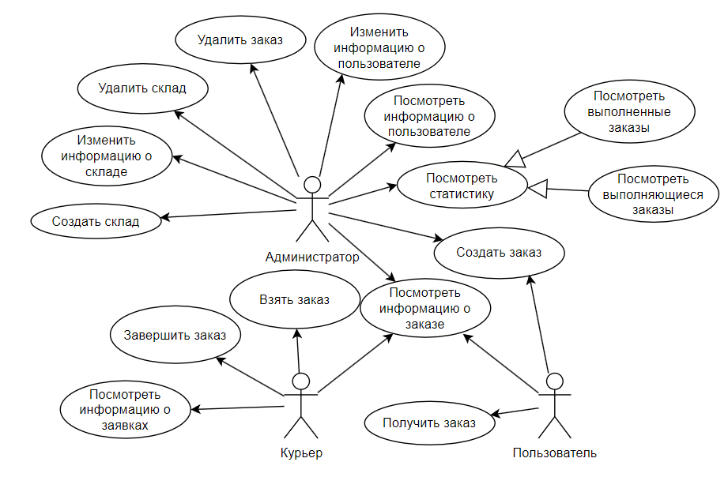

Рисунок 1 – Диаграмма прецедентов

# ПРАКТИЧЕСКАЯ РАБОТА №3

# ВВЕДЕНИЕ

В современном мире, где удобство и эффективность играют ключевую роль, информационные системы для доставки продуктов становятся неотъемлемой частью повседневной жизни. Этот проект направлен на создание инновационной платформы, объединяющей потребителей и поставщиков продуктов, обеспечивая быструю и удобную доставку. Наше введение включает в себя анализ требований пользователей, проектирование интерфейса, оптимизацию логистики и безопасность данных, чтобы обеспечить надежность и удовлетворить потребности современного рынка.

# ОБЩИЕ СВЕДЕНИЯ

## Полное название системы и ее условное обозначение

Полное название системы: Система доставки продуктов.

Условное обозначение: СДП.

## Номер договора

Шифр темы: АИС-ММ.

Номер контракта: №1/11-11-11-001 от 09.02.2023.

## Наименование организаций – Заказчика и Разработчика

Заказчиком системы является РТУ МИРЭА.

Адрес заказчика: Проспект Вернадского, д. 78

Разработчиком системы является ООО “MIREAs students”.

## Основания для разработки системы

Работа по созданию системы популяризации культурного наследия и обеспечения доступа к информации по музеям Москвы.

## Плановые сроки начала и окончания работы по созданию системы

Плановый срок начала работ по созданию системы ИП музеев Москвы – 16 февраля 2023 года.

Плановый срок окончания работ по созданию системы ИП музеев Москвы – 25 мая 2023 года.

## Источники и порядок финансирования работ

Собственные средства разработчика.

## Порядок оформления и предъявления заказчику результатов работ по созданию системы

Результаты работ передаются Заказчику в порядке, определенном контрактом в соответствии с Календарным планом работ контракта на основании Актов сдачи-приемки выполненных работ (этапа работ).

Документация ММ передается на бумажных (два экземпляра, один экземпляр после подписания Заказчиком должен быть возвращен Исполнителю) и на машинных носителях (DVD) (в двух экземплярах). Текстовые документы, передаваемые на машинных носителях, должны быть представлены в форматах PDF.

Все материалы передаются с сопроводительными документами Исполнителя.

## Перечень нормативно-технических документов, методических материалов, использованных при разработке ТЗ

При разработке автоматизированной системы и создании проектно-эксплуатационной документации Исполнитель должен руководствоваться требованиями следующих нормативных документов:

- ГОСТ 19.106-78. Единая система программной документации. Требования к программным документам, выполненным печатным способом.

- ГОСТ 34.602 – 2020 Техническое задание на создание автоматизированной системы

- ГОСТ Р 59793-2021. Информационные технологии. Комплекс стандартов на автоматизированные системы. Автоматизированные системы. Стадии создания.

- ГОСТ 34.201–2020. Информационные технологии. Комплекс стандартов на автоматизированные системы. Виды, комплектность и обозначение документов при создании автоматизированных систем.

- ГОСТ Р 59795-2021. Информационные технологии. Комплекс стандартов на автоматизированные системы. Автоматизированные системы. Требования к содержанию документов.

## Определения, обозначения и сокращения

БД (База Данных) – представленная в объективной форме совокупность самостоятельных материалов, систематизированных таким образом, чтобы эти материалы могли быть найдены и обработаны с помощью электронной вычислительной машины (ЭВМ).

Заказ – документ с информацией о доставке товаров.

Заявка – документ с информацией о необходимости доставки товаров.

ИС (Информационная Система) – система, предназначенная для хранения, поиска и обработки информации, и соответствующие организационные ресурсы (человеческие, технические, финансовые и т. д.), которые обеспечивают и распространяют информацию.

СУБД (Система Управления Базами Данных) – совокупность программных и лингвистических средств общего или специального назначения, обеспечивающих управление созданием и использованием баз данных.

CSS (Cascading Style Sheets) – формальный язык описания внешнего вида документа, написанного с использованием языка разметки.

HTML (Hyper Text Markup Language) – стандартизированный язык разметки веб-страниц во Всемирной паутине.

Node.js — это кроссплатформенная среда выполнения JavaScript с открытым исходным кодом.

URL (Uniform Resource Locator) – система унифицированных адресов электронных ресурсов, или единообразный определитель местонахождения ресурса (файла).

W3C (World Wide Web Consortium) – организация, разрабатывающая и внедряющая технологические стандарты для Всемирной паутины.

## Описание бизнес-ролей

Пользователь – человек, имеющий доступ к данным о состоянии заказа, возможность получить заказ.

Курьер – работник, обладающий доступом к данным о состоянии заказа, возможность взять заказ на пункте выдачи и отдать его.

Администратор – специалист, отвечающий за поддержание работы системы доставки.

# Назначение и цели создания(развития) системы

## Назначение системы

Назначением разрабатываемой системы является доставка продуктов.

## Цели создания системы

Основными целями создания ИС являются:

- автоматизация процессов доставки продуктов;

- оперативный доступ к информации о состоянии запасов;

- предоставление возможности пользователям заказывать доставку продуктов не выходя из дома.

# Характеристика объекта автоматизации

## Краткие сведения об объекте автоматизации

Объектом автоматизации является получение продуктов из магазинов.

## Сведения об условиях эксплуатации объекта автоматизации

Условия эксплуатации комплекса технических средств Системы должны соответствовать условиям эксплуатации группы 2 ГОСТ 21552-84 «Средства вычислительной техники. Общие технические требования, приемка, методы испытаний, маркировка, упаковка, транспортировка, хранение».

Условия эксплуатации персональных компьютеров Системы соответствуют Гигиеническим требованиям к видео-дисплейным терминалам, персональным электронно-вычислительным машинам и организации работы (Санитарные правила и нормы. СанПиН 2.2.2.542-96).

Исполнитель должен проверить соблюдение условий эксплуатации комплекса технических средств на этапе технического проектирования.

# Требования к системе

## Требования к системе в целом

### Требования к структуре и функционированию системы

Система имеет модульную структуру, включающую в себя следующие модули:

* модуль раздела «Заказы»;
* модуль раздела «Статистика»;
* модуль раздела «Личный кабинет»;
* модуль раздела «Баланс»;
* модуль раздела «Заявки»;

Система должна выполнять следующие функции:

* оформление заказов;
* поиск по заказам;
* сбор статистики по заказам;
* хранение информации;
* информирование о сбоях.

### Требования к численности и квалификации персонала системы и режиму его работы

Для обслуживания системы необходимо от 1 до 3 администраторов.

Для поддержания приложения и эксплуатации веб-интерфейса системы управления сайтом от сотрудников требуется наличие общих навыков работы с персональным компьютером и стандартным веб-браузером (например, MS Internet Explorer 7.0 или выше).

Режим работы сотрудников зависит от работы организации, использующей Систему , за исключением работы по устранению ошибок ПО, которые были обнаружены в период экспериментальной эксплуатации в нерабочее время.

### Показатели назначения

Подсистемы, разработанные и доработанные в рамках данного раздела, обязательно должны отвечать следующим требованиям:

1. Время на полный запуск (или перезапуск) системы и компонентов системы должно составлять не более 15 минут.
2. REST API подсистемы администрирования: 50 запросов в минуту при времени отклика не более трех секунд.
3. В режиме отправки/приемки сообщений, подсистема должна поддерживать интенсивность минимум 100 запросов в секунду.
4. Система должна обеспечивать аудит операций: запись и хранение логов за последние 7 дней действий пользователей с возможностью просмотра и анализа для повышения безопасности и отслеживания ошибок.
5. Кроссплатформенность: подсистема должна быть доступна для использования на 95% устройств конечных пользователей.
6. Система должна обеспечивать резервное копирование данных не реже одного раза в сутки, с возможностью восстановления данных за последние 7 дней.

Поддержка масштабирования: система должна быть способна масштабироваться горизонтально и вертикально для обеспечения увеличения производительности и обработки данных при увеличении нагрузки.

### Требoвания к надeжности

Программное обеспечение не должно выходить из строя более чем на 3 минуты.

Для устойчивости к потере данных необходимо регулярно производить резервное копирование хранимых данных, как описано в пункте 2.1.3.

Надежность требуемого уровня достигается путем комплексного применения организационных и организационно-технических мероприятий. При этом необходимо использовать соответствующие требованиям к программно-аппаратным средствам. В частности, можно использовать следующие базовые подходы:

* системное и базовое ПО и технические средства, соответствующие классу решаемой задачи; ­
* четкое соблюдение правил эксплуатации, а также регламентных сроков обслуживания используемых программно-аппаратных средств; ­
* допуск к обслуживанию информационной системы только пользователей, прошедших предварительное обучение.

### Требования к безопасности

Безопасность данных пользователей должна обеспечиваться шифрованием и использованием защищенных протоколов передачи данных, а также обеспечением устойчивости программно-технических средств к возможным кибератакам.

### Требования к эргономике и технической эстетике

Взаимодействие пользователей с прикладным программным обеспечением, входящим в состав системы должно осуществляться посредством визуального графического интерфейса (GUI). Интерфейс системы должен быть интуитивно понятным и удобным, не должен быть перегружен графическими элементами и должен обеспечивать быстрое отображение экранных форм.

### Требования к транспортабельности для подвижных АС

Требования к транспортабельности не предъявляются.

### Требования к эксплуатации, техническому обслуживанию, ремонту и хранению компонентов системы

Техническим обслуживанием, ремонтом и хранением сервера занимаются сетевые инженеры-техники, специалисты по серверным и сетевым технологиям, а также мастера по ремонту компьютерного и другого технического оборудования.

### Требования к защите информации от несанкционированного доступа

При работе с системой необходимо, чтобы данные могли быть восстановлены в случае их потери. Информация компании и пользователей должна была защищена от доступа или модификации несанкционированными лицами. В случае многократных попыток несанкционированного доступа, система должна производить блокировку взломщика.

### Требования по сохранности информации при авариях

Серверное программное обеспечение системы должно легко восстанавливать свое функционирование при перезапуске аппаратных средств. При аварийных ситуациях должно производиться автоматическое восстановление системы и данных. Для обеспечения сохранности информации требуется предусмотреть резервное копирование данных.

### Требования к защите от влияния внешних воздействий

Требование к защите от влияния внешних воздействий не предъявляются.

### Требования к патентной чистоте

Требования к патентной чистоте не предъявляются.

### Требования по стандартизации и унификации

Для реализации статических страниц и шаблонов должны использоваться языки HTML и CSS. Исходный код должен разрабатываться в соответствии со стандартами W3C (HTML 5). Для реализации интерактивных элементов клиентской части должен использоваться язык JavaScript. Для реализации динамических страниц должен использоваться фреймворк React.

### Дополнительные требования

Дополнительные требования не предъявляются.

## Требования к функциям (задачам), выполняемым системой

В таблице 1 представлены функциональные требования к информационной системе.

Таблица 1 – Требования к функциям, выполняемым системой

|  |  |
| --- | --- |
| **Функция** | **Задача** |
| Осуществление автоматической выдачи позиции нахождения ближайшей свободного пункта выдачи | Запись данных об изменении состояния пункта выдачи в БД |
| Графическое отображение данных в разделе «Управление пунктами выдачи» |
| Отправка позиции заказа пользователю |
| Обработка, хранение и поддержка БД | Запись данных в БД |
| Графическое отображение данных |
| Выгрузка данных в оперативную память |
| Обработка трафика среднего объема | Запись данных в БД |
| Графическое отображение данных |
| Информирование о сбоях | Отправка данных на панель управления |
| Работа с БД | Загрузка данных в БД об активности пользователей в различное время дня |
| Взаимодействие с пользователем | Графическое отображение данных |
| Запись данных в БД |

## Функциональная структура системы

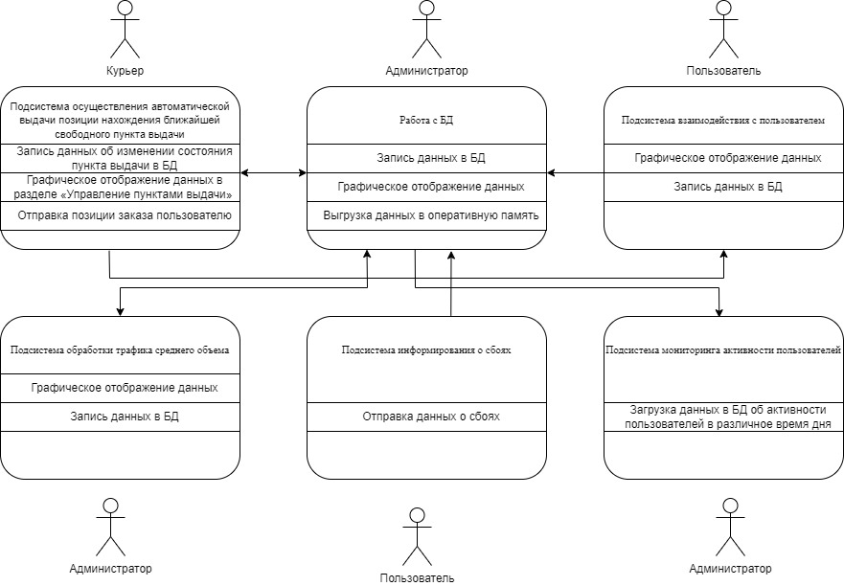

Рисунок 1 – Структурная диаграмма

Связь «Подсистема осуществления автоматической выдачи позиции нахождения ближайшей свободного пункта выдачи – подсистема работы с БД» определяет процесс работы курьера с заказом.

Связь «Подсистема осуществления автоматической выдачи позиции нахождения ближайшей свободного пункта выдачи – подсистема взаимодействия с пользователем» определяет процесс взаимодействия курьера с пользователем.

Связь «Подсистема взаимодействия с пользователем – подсистема работы с БД» определяет процесс завершения заказа.

Связь «Подсистема обработки трафика среднего объема – подсистема работы с БД» определяет процесс просмотра и записи информации о трафике.

Связь «Подсистема информирования о сбоях – подсистема работы с БД» определяет процесс отправки информации о сбоях.

Связь «Подсистема работы с БД – подсистема мониторинга активностей пользователей» определяет просмотр администратором информации об активности пользователей.

## Требования к видам обеспечения

### Требования к математическому обеспечению системы

Математическое обеспечение системы должно обеспечивать реализацию перечисленных в данном ТЗ функций, а также выполнение операций конфигурирования, программирования, управления базами данных и документирования. Алгоритмы должны быть разработаны с учетом возможности получения некорректной входной информации и предусматривать соответствующую реакцию на такие события.

### Требования к информационному обеспечению системы

Состав, структура и способы организации данных в системе должны быть определены на этапе технического проектирования.

Данные, используемые системой, должны храниться в реляционной СУБД. Структура базы данных определяется с учетом особенностей внутренней модели системы принятия решений.

Информационный обмен между серверной и клиентской частями системы должен осуществляться по протоколу HTTP.

### Требования к лингвистическому обеспечению системы

Интерфейс пользователя должен быть реализован на русском и английском языках. Должна быть предусмотрена возможность переключения между русским и английским языками через настройки внутри системы. Система ввода-вывода должна поддерживать английский и русский языки.

### Требования к программному обеспечению системы

Программное обеспечение клиентской части должно удовлетворять следующим требованиям: ­

- веб-браузер: Internet Explorer 10.0 и выше, или Firefox 10.0 и выше, или Opera 12 и выше, или Safari 14 и выше, или Chrome 88 и выше;

- включенная поддержка JavaScript и cookies.

### Требования к техническому обеспечению системы

Платформа, на которой будет развернута серверная часть системы, должна удовлетворять следующим минимальным требованиям: ­

* не менее 4 GB оперативной памяти; ­
* не менее 1TB дискового пространства; ­
* 4-х ядерный процессор с минимальной тактовой частотой 2ГГц.
* OC на базе Linux или ОС Windows; ­
* поддерживаемый протокол передачи данных HTTP / HTTPS, скорость передачи данных 100 Мбит/с; ­
* поддержка node.js версии 18.19.0;
* поддержка необходимых пакетов для серверной части приложения.

### Требования к метрологическому обеспечению системы

Требования к метрологическому обеспечению не предъявляются.

### Требования к организационному обеспечению системы

Требования к организационному обеспечению не предъявляются.

### Требования к методическому обеспечению системы

Необходимо разработать несколько типов руководств: ­

* руководство пользователя для администраторов ресурса;
* руководство пользователя для поставщиков; ­
* руководство пользователя для клиентов сервиса.

# Состав и содержание работ по созданию (развитию) системы

Разработка системы предполагается по укрупненному календарному плану, приведенному в таблице 5.1.

Таблица 5.1 – Календарный план работ по созданию АС WG

|  |  |  |
| --- | --- | --- |
| **Этапы работ** | **Содержание работ** | **Сроки** |
| 1. Исследование и обоснование АС | 1.1. Обследование (сбор и анализ данных)  автоматизированного объекта, включая сбор  сведений о зарубежных и отечественных  аналогах | 12.02.2024-19.02.2024 |
| 2.Составление  технического задания | 2.1. Разработка функциональных и нефункциональных требований к системе | 19.02.2024- 26.02.2024 |
| 3. Эскизное  проектирование | 3.1. Разработка предварительных решений по выбранному варианту АС и отдельным видам обеспечения | 26.02.2024- 04.03.2024 |
| 4. Техническое  проектирование | 4.1. Разработка диаграмм | 04.03.2024- 11.03.2024 |
| 4.2. Разработка макетов интерфейса | 11.03.2024- 18.03.2024 |
| 5. Разработка программной части |  | 18.03.2024-01.04.2024 |
| 6. Предварительные комплексные испытания | 6.1. Проверка работоспособности системы в условиях, приближенных к реальным | 01.04.2024- 08.04.2024 |
| 7. Опытная эксплуатация | 7.1. Эксплуатация с привлечением небольшого количества участников | 08.04.2024- 15.04.2024 |
| 7.2. Устранение замечаний, выявленных при эксплуатации, АС | 15.04.2024- 22.04.2024 |
| 8. Ввод в промышленную эксплуатацию | 8.1. Приемка АС в промышленную эксплуатацию (внедрение АС) | 22.04.2024- 25.05.2024 |

# Порядок контроля и приемки системы

В соответствии с разделом 5 необходимо на каждой стадии создания системы установить контроль и приемку результатов работ.

На стадии 5 происходит прием готовой версии программного продукта (модели), а остальные результаты работ представляются в виде документов согласно таблице 5.1.

Приемка этапа включает в себя рассмотрение и оценку объема работ и предоставленной технической документации в соответствии с требованиями технического задания.

Организацию и проведение приемки системы должен осуществлять заказчик, а приемка системы должна производиться только после того, как будут выполнены все задачи системы.

Заказчик обязан предоставить материальную часть (технические средства), проектную документацию и специально выделенный персонал.

Последним этапом при приемке системы является составление акта приемки.

# Требования к составу и содержанию работ по подготовке объекта автоматизации к вводу системы в действие

Для обеспечения готовности объекта к вводу системы в действие провести комплекс мероприятий:

* приобрести компоненты программного обеспечения, заключить договора на их лицензионное использование;
* завершить работы по установке технических средств;
* провести диагностику устойчивости сети к нагрузкам;
* провести обучение сотрудников.

## Приведение поступающей в систему информации к виду, пригодному для обработки с помощью ЭВМ

Информация вводится пользователем в разработанные экранные формы компонентов системы.

## Изменения, которые необходимо осуществить в объекте автоматизации

Изменений не требуется.

## Создание условий функционирования объекта автоматизации, при которых гарантируется соответствие создаваемой системы требованиям, содержащимся в ТЗ

Для функционирования создаваемой системы требуется платформа, технические характеристики которой соответствуют предъявленным.

## Создание необходимых для функционирования системы подразделений и служб

Для функционирования системы не требуется дополнительных подразделений и служб.

## Сроки и порядок комплектования штатов и обучения персонала

Комплектование штатов служб, а также подготовка их сотрудников должны быть завершены до начала опытной эксплуатации системы.

# Требования к документированию

Проектная документация должна быть разработана в соответствии с ГОСТ 34.201-2020 и ГОСТ 7.32-2017.

Отчетные материалы должны включать в себя текстовые материалы (представленные в виде бумажной копии и на цифровом носителе в формате MS Word) и графические материалы.

Предоставить документы:

1) схема функциональной структуры автоматизируемой деятельности;

2) описание технологического процесса обработки данных;

3) описание информационного обеспечения;

4) описание программного обеспечения АС;

5) схема логической структуры БД;

6) руководство пользователя;

7) описание контрольного примера (по ГОСТ 24.102);

8) протокол испытаний (по ГОСТ 24.102).

# Источники разработки

* ГОСТ 34.602-2020. Информационные технологии. Комплекс стандартов на автоматизированные системы. Техническое задание на создание автоматизированной системы.
* ГОСТ Р 59793-2021. Информационные технологии. Комплекс стандартов на автоматизированные системы. Автоматизированные системы. Стадии создания.
* ГОСТ 34.201-2020. Информационные технологии. Комплекс стандартов на автоматизированные системы. Виды, комплектность и обозначение документов при создании автоматизированных систем.
* ГОСТ Р 59795-2021. Информационные технологии. Комплекс стандартов на автоматизированные системы. Автоматизированные системы. Требования к содержанию документов.
* ГОСТ 19.106-78. Единая система программной документации. Требования к программным документам, выполненным печатным способом.
* ГОСТ 19.105-78. Единая система программной документации. Общие требования к программным документам.

# ПРАКТИЧЕСКАЯ РАБОТА №4

Введение

Для проектирования была выбрана информационная система доставки продуктов. Название системы «Система доставки продуктов». Система создается для доставки продуктов.

Цель создания

Целью создания ИС является:

* автоматизация процесса покупки продуктов.

По определению ИС: «Информационная система – это сложный программный комплекс, который способен собирать, сохранять, обрабатывать и выдавать по запросу пользователя информацию». Проектируемая ИС полностью удовлетворяет всему перечню требований, указанных в определении, т.к.:

1. Сайт собирает информацию о заказах, складах, товарах, ролях. Также системой собираются персональные данные сотрудников службы доставки и клиентов.

2. Хранит полученную информацию в базе данных.

3. Информация из подпунктов выше обрабатывается, на основе чего при помощи специальных алгоритмов пользователь при каждом последующем поиске получает более релевантный ответ.

4. Доступ пользователей к информации на сайте (заказы, статистика заказов, товары, персональная информация).

Краткое описание

ИС представлена в виде сайта. Сайт является удобным интернет-сервисом, позволяющим удобно заказывать продукты. Для комфортного и круглосуточного доступа сайт также адаптирован для мобильных устройств и представлен на русском и английском языках.

Одно из важных достоинств проектируемой ИС – функционал не только для клиентов, но и для сотрудников службы доставки. сотрудников службы доставки могут просматривать информацию о заказах и выбирать их для поставки, а также просматривать историю заказов.

Клиенты могут получать информацию о состоянии заказов, подтверждать выполнение заказов, а также оформлять заявки на поставку продуктов.

Для администраторов добавляется возможность управления сотрудниками склада.

Способ создания ИС

В качестве способа определения требований была выбрана методология «последовательных приближений», которая основана на том, что все расчеты и графические построения, связанные с определением основных элементов, разбиваются на несколько более мелких элементов, в которых происходит их уточнение. Данный метод также хорошо сочетается с нотацией IDEF0, которая основана на декомпозиции каждого блока на более мелких с уточнением деталей.

Средства создания ИС

В качестве средств создания ИС были использованы языки программирования JavaScript, HTML, CSS, СУБД PostgreSQL, React.js для реализации серверной части приложения и сервис для развертывания сервера Apache HTTP Server. Для моделирования проектируемой ИС будет использоваться нотация IDEF0 в CASE-средстве Ramus Educational.

Проектирование контекстной диаграммы функциональной модели ИС

Была спроектирована контекстная диаграмма A-0 в нотации IDEF0. В качестве управления были выбраны следующие нормативные и правовые документы:

1. Законодательство;

2. Политика организации.

В качестве входящих информационных потоков, которые подлежат обработке и преобразованию в процессе работы ИС, были указаны:

1. Данные для входа;

2. Запрос.

В качестве механизмов (ресурсов, выполняющих работу) были выделены:

1. Пользователь;
2. Сотрудник склада;
3. Курьер;

2. Приложение.

В качестве выходов получены следующие информационные элементы:

1. Информация о заказах.

2. Информация о товарах;

3. Информация о складах;

4. Информация о пользователях.

На рисунке 4.1 представлена контекстная диаграмма проектируемой информационной систем

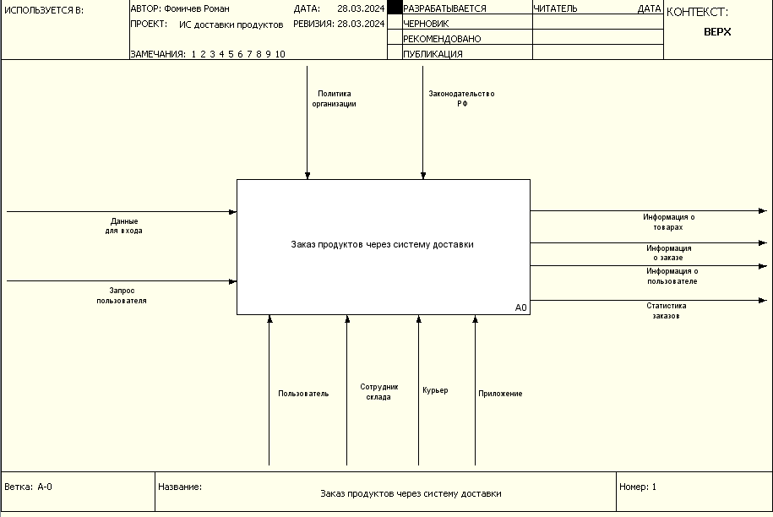

Рисунок 4.1 – Контекстная диаграмма

Вывод

В результате выполнения данной практической работы определена цель, способ и средства создания ИС, составлено краткое описание, а также смоделирована контекстная диаграмма A-0 в нотации IDEF0.

# ПРАКТИЧЕСКАЯ РАБОТА №5

При декомпозиции контекстной диаграммы «Заказ продуктов через систему доставки» были спроектированы следующие функциональные блоки:

1. Получение заказа (А1);

2. Подготовка и упаковка заказа (А2);

3. Доставка заказа (А3).

Все процессе проходят на основе законодательства и политики организации.

Функциональный блок «Получение заказа». В этом процессе происходит авторизация пользователя и добавление им товаров для доставки. На вход поступают данные для входа и запрос. Процесс выполняется с помощью приложения и пользователя. В результате отработки процесса получится информация о заказе пользователя, которая потребуются в следующих процессах.

Функциональный блок «Подготовка и упаковка заказа». В этом процессе происходит работа с товарами на складе: получение информации о товарах, их сбор и упаковка. На вход поступает информация о заказе. Процесс выполняется с помощью приложения и сотрудников склада. На выходе получается информация о товарах и заказ.

Функциональный блок «Доставка заказа». В этом процессе происходит передача заказа курьеру и доставка его клиенту. На вход поступает информация о заказе, информация о пользователе и заказ. Процесс выполняется с помощью приложения, курьера и пользователя. На выходе получается статистика заказов.

На рисунке 5.1 представлена описанная выше контекстная диаграмма процесса.

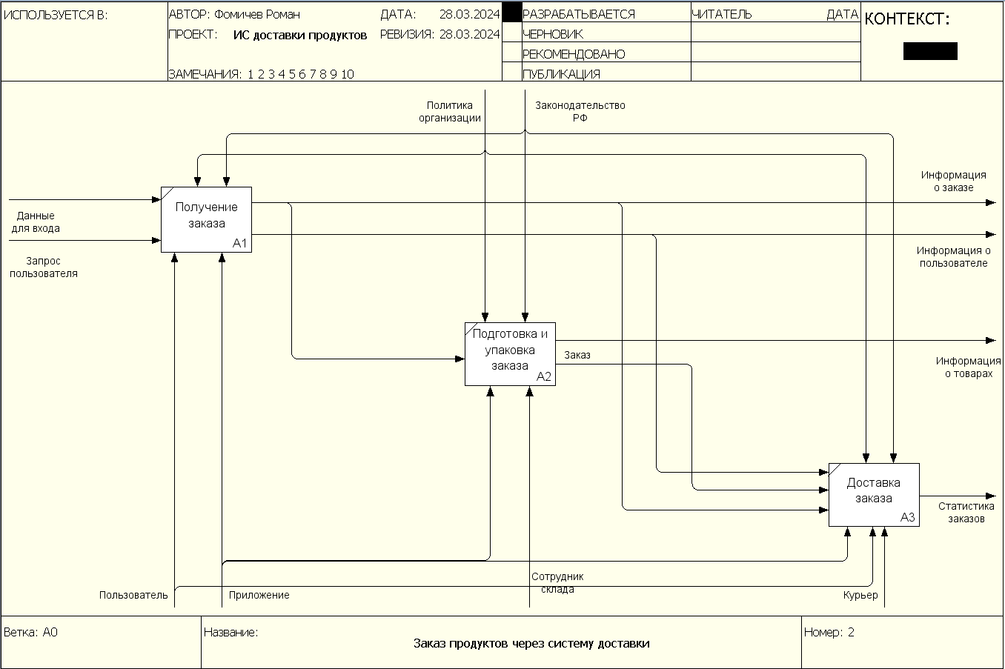

Рисунок 5.1 – Декомпозиция контекстной диаграммы

Далее произведем декомпозицию функционального блока «Доставка заказа». В результате получены следующие функциональные блоки:

1. Подготовка заказа к отправке (А31);

2. Выполнение доставки (А32);

3. Отслеживание статуса доставки (А33).

Функциональный блок «Подготовка заказа к отправке». На вход поступает заказ и информация о нем. Процесс выполняется с помощью приложения. На выходе получается подготовленный заказ и измененный статус доставки.

Функциональный блок «Выполнение доставки». В этом процессе происходит доставка заказа. На вход поступает подготовленный заказ, информация о пользователе и заказе. Процесс выполняется с помощью приложение, курьера и пользователя. На выходе получается измененный статус доставки.

Функциональный блок «Отслеживание статуса доставки». На вход поступает измененный статус доставки. Процесс выполняется с помощью приложение. На выходе получается статистика заказов.

На рисунке 5.2 представлена декомпозиция процесса «Доставка заказа».

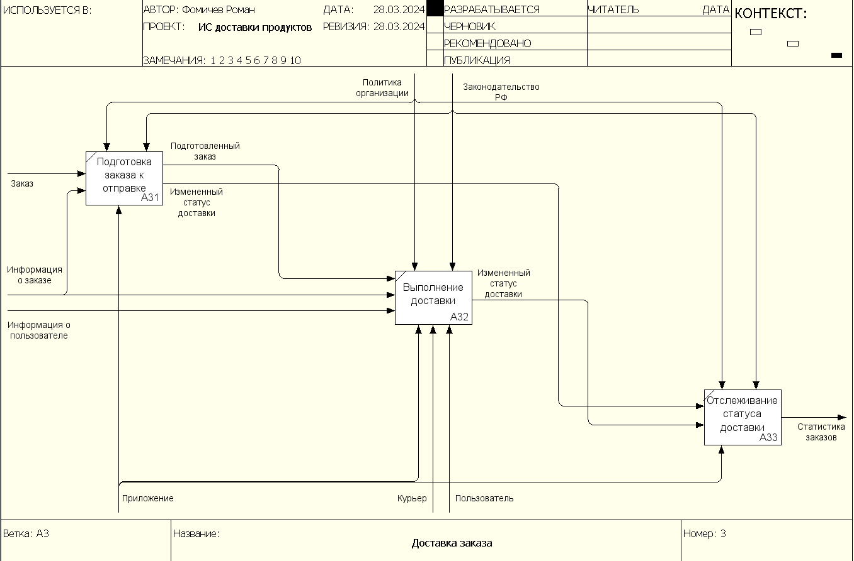

Рисунок 5.2 – Декомпозиция процесса «Доставка заказа»

РЕЗУЛЬТАТЫ ВЫПОЛНЕНИЯ ПРАКТИЧЕСКОЙ РАБОТЫ

В результате выполнения практической работы была произведена декомпозиция функциональной модель проектируемой системы в нотации IDEF0 и создана декомпозиция двух уровней, а также было составлено описание функциональных блоков и потоков данных.

# ПРАКТИЧЕСКАЯ РАБОТА №6

При декомпозиции контекстной диаграммы «Работа с заявками» были спроектированы следующие функциональные блоки:

1. Оформление заявки;

2. Выполнение заявки;

3. Подтверждение заказа.

Функциональный блок «Оформление заявки». В этом процессе происходит оформление заявки для поставки товаров. На вход поступает информация о товарах, информация о пользователе и информация для оформления заявки. На выходе получается заявка, информация о которой записывается в базу данных.

Функциональный блок «Выполнение заявки». В этом процессе происходит выбор заявки и доставка товаров из заявки. На вход поступает информация для выполнения заявки, информация о пользователе и список доступных заявок, информация о которых поступает из базы данных. На выходе получается доставленный заказ, информация о котором записывается в базу данных.

Функциональный блок «Подтверждение заказа». В этом процессе сотрудник склада подтверждает выполнение заказа в приложении и статус заказа изменяется на выполненный. На вход поступает запрос, информация о пользователе и доставленный заказ. На выходе получается выполненный заказ, информация о которым записывается в базу данных.

На рисунке 6.1 представлена декомпозиция процесса «Работа с заявками».

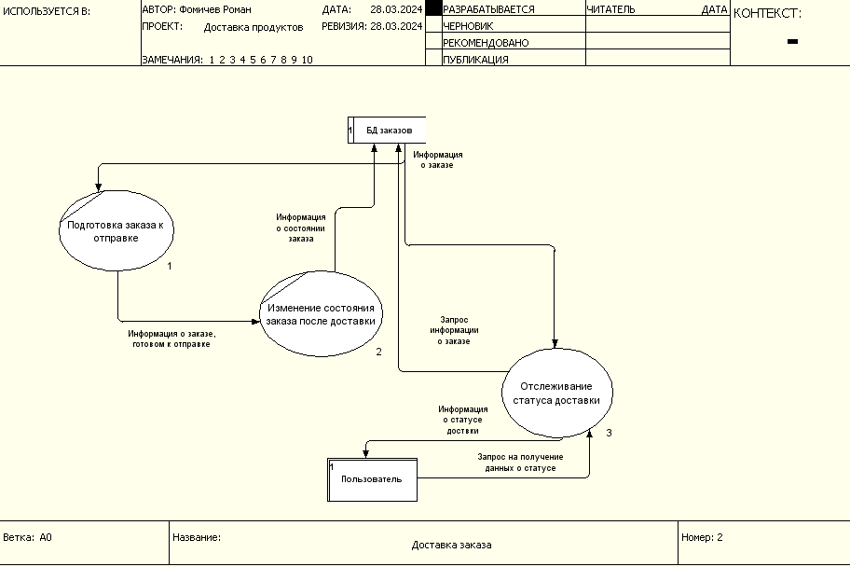

Рисунок 6.1 – Декомпозиция процесса «Доставка заказа» в нотации DFD

При декомпозиции контекстной диаграммы «Доставка заказа» были спроектированы следующие функциональные блоки:

1. Подготовление заказа к отправке;

2. Изменение состояния заказа после доставки;

3. Отслеживание статуса доставки.

Функциональный блок «Подготовление заказа к отправке». В этом процессе заказ подготавливается к отправке. Добавляется адрес места заказа. На выходе получается информация о заказе, готовом к отправке.

Функциональный блок «Изменение состояния заказа после доставки». В этом процессе заказ уже доставлен. Информация о завершении заказа записывается в базу данных.

На этапе «Отслеживание статуса доставки» база данных заказов предоставляет информацию о заказе. На выходе клиент получает информацию о статусе доставки.

На рисунке 6.2 представлена декомпозиция процесса «Отслеживание статуса доставки».

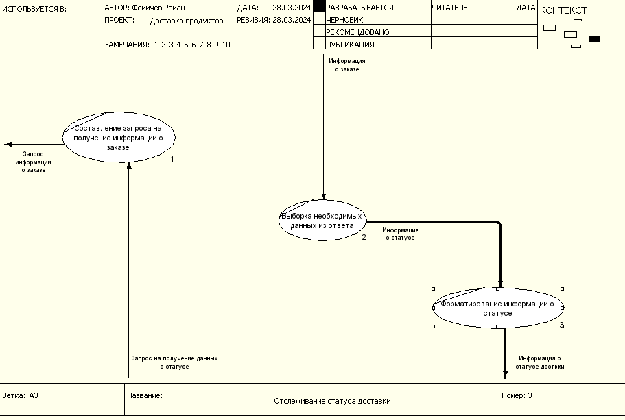

Рисунок 6.2 – Декомпозиция процесса «Отслеживание статуса доставки»

РЕЗУЛЬТАТЫ ПРАКТИЧЕСКОЙ РАБОТЫ

В ходе выполнения практической работы был выбран наиболее значимый функциональный блок нижнего уровня декомпозиции из предыдущей практической работы и была произведена его декомпозиция на 2 уровня в нотации DFD. Также было составлено текстовое описание полученных диаграмм.

# ПРАКТИЧЕСКАЯ РАБОТА №7

Задача системы – сбор и обработка информации о функционировании службы доставки. Система должна идентифицировать клиента, обеспечивать корректную выдачу номера заказа, а также записывать происходящие в системе изменения. Система использует данные и документы от пользователей, сотрудников и администраторов службы доставки.

Таким образом, проектируемая система должна выполнять следующие действия:

* + - 1. Хранить данные о заказах, складах, пользователях и их ролях, товарах;
      2. Предоставлять возможность отслеживания статусов доставки;
      3. Предоставлять возможность выбора заказа для исполнения курьерам;
      4. Подтверждение выполнения заказов для курьеров
      5. Осуществление поиска товаров на складе по категориям.

Выделим сущности из действий системы:

* **заказ** – явная сущность;
* **склад** – явная сущность;
* **пользователь** – сущность, но требуется уточнение роли для пользователя, следовательно можно выделить явную сущность – **роль** **пользователя**;

1. Также требуется добавить таблицы для сбора информации о посещениях и действиях происходящих внутри базы данных.
2. Выделим связи между сущностями и таблицами:

* **роль-пользователь** – один-ко-многим – одна роль может быть у нескольких пользователь, и у каждого пользователя может быть одна роль;
* **пользователь – склад –** один ко многим – один пользователь может отвечать за несколько складов, к складу привязан только один пользователь;
* **склад –** заказ – один ко многим – один склад может содержать несколько заказов, к заказу привязан один склад
* **пользователь –** заказ – один ко многим – один пользователь может сделать несколько заказов, к заказу привязан только один пользователь
* **компания – филиал** – один ко многим – к компании может быть прикреплено множество филиалов, но у филиала только одна компания;
* **пользователь** – **филиал –** один ко многим - один пользователь может отвечать за несколько филиалов, но к филиалу привязан только один пользователь;
* **филиал – склад –** один ко многим – один филиал содержит несколько складов, но склад закреплена за одним филиалом;
* **склад – пользователь –** один ко многим– за одним складом закреплено несколько пользователей, один пользователь может быть закреплен за одним складом;
* **название действия - лог** – один ко многим – лог может иметь только одно название действия, одно название действия может быть прикреплено к нескольким логам;
* **тип действия - лог** – один ко многим – лог может иметь только один тип действия, один тип действия может быть прикреплен к нескольким логам;
* **пользователь** – **лог –** один ко многим – лог может иметь только одного создателя, но один пользователь можно создать множество логов;

На рисунке 7.1 представлена логическая ER-диаграмма проектируемой системы.

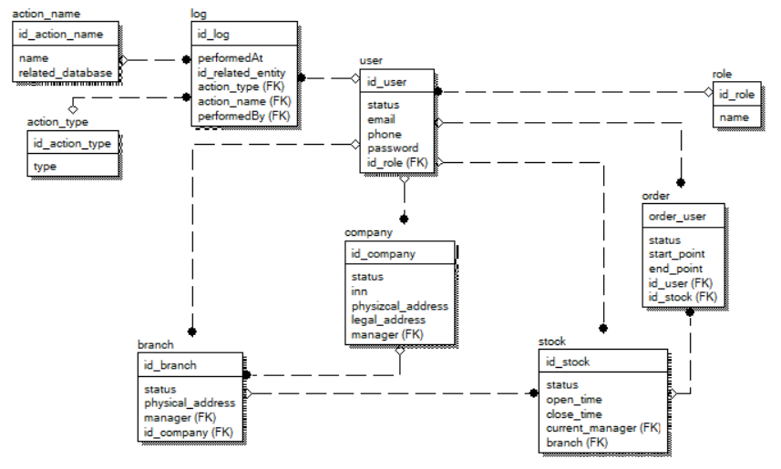

Рисунок 7.1 – Логическая ER-диаграмма системы

Пример запросов представлен на листинге 7.1.

Листинг 7.1 – Примеры запросов

--Получение списка администраторов

SELECT * FROM users WHERE `id_role` = ‘2’;

--Получение складов, открытых с 8:00

SELECT * FROM stock WHERE `open_time` = ‘8:00:00’;

--Создание нового пользователя

INSERT INTO user (id_role, status, email, phone, password) VALUES (“1”, “confirmed”, “mymail@example.com”, “88005553535”, “1c592e3481c4df3b64a4dd38fae38280”);

# ПРАКТИЧЕСКАЯ РАБОТА №8

Первым состоянием жизненного цикла системы будет её инициализация. В текущем состоянии выполняется инициализация подсистемы для пользователя с ролью «USER».

При инициализации роли процесс переходит к следующему состоянию «Открыт». Происходит открытие главной страницы приложения с преждевременной инициализацией списка товаров, после чего пользователь выбирает нужный товар.

После выбора товара процесс переходит в состояние «Заказ». Инициализируется список адресов. На самой странице оформления заказа пользователь может добавить или изменить адрес. По окончанию оформления пользователь отправляет заказ.

Далее следует развилка в виде успешной или неудачной отправки заказа. Если заказ отправлен успешно, то происходит переход в состояние «Подтверждение заказа». В этом состоянии система автоматически записывает информация в БД и отправляет пользователю сообщение об успехе. В случае ошибки система переходит в состояние «Отмена заказа», в котором система отправляет пользователю сообщение с ошибкой.

После всех действий процесс системы заканчивается. Полная диаграмма представлена на рисунке 8.1.

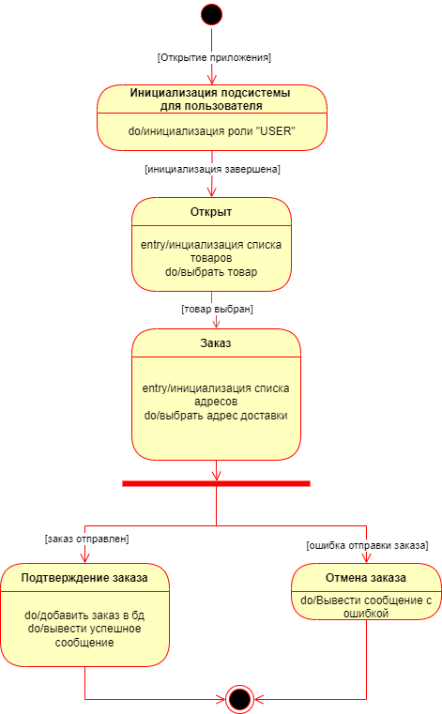

Рисунок 8.1 – Диаграмма состояний прецедента оформления заявки проектируемой системы

# ПРАКТИЧЕСКАЯ РАБОТА №9

9.1 Наполнение системы

Проектируемая информационная система может быть наполнена практически любым количеством элементов базы данных. Их количество ограничиваются только параметрами сервера.

Элементарная семантическая единица (ЭСЕ) – неделимая единица информации, использующаяся в ИС. ЭСЕ представляет собой завершенную контекстную конструкцию, вызываемую в результате поиска по различным атрибутам или в результате тех или иных команд в виде отклика или отчета.

В рамках исследования информационной системы «Система доставки продуктов» за элементарную семантическую единицу была выбрана одна из характеристик системы, а именно количество складов, принадлежащих системе. В нашем примере эта величина меняется случайным образом в пределах от 10 до 1010.

В рамках данной практической работы система была наполнена 100 ЭСЕ, приведены в Таблице 9.1.

Таблица 9.1 – Список элементарных семантических единиц

|  |  |
| --- | --- |
| **Наименование параметра** | **Значение параметра** |
| Количество складов, принадлежащих ИС | 850 |
| Количество складов, принадлежащих ИС | 123 |
| Количество складов, принадлежащих ИС | 958 |
| Количество складов, принадлежащих ИС | 223 |
| Количество складов, принадлежащих ИС | 664 |
| Количество складов, принадлежащих ИС | 127 |
| Количество складов, принадлежащих ИС | 315 |
| Количество складов, принадлежащих ИС | 157 |
| Количество складов, принадлежащих ИС | 39 |
| Количество складов, принадлежащих ИС | 70 |
| Количество складов, принадлежащих ИС | 570 |

Продолжение таблицы 9.1

|  |  |
| --- | --- |
| Количество складов, принадлежащих ИС | 268 |
| Количество складов, принадлежащих ИС | 785 |
| Количество складов, принадлежащих ИС | 771 |
| Количество складов, принадлежащих ИС | 130 |
| Количество складов, принадлежащих ИС | 645 |
| Количество складов, принадлежащих ИС | 216 |
| Количество складов, принадлежащих ИС | 542 |
| Количество складов, принадлежащих ИС | 55 |
| Количество складов, принадлежащих ИС | 231 |
| Количество складов, принадлежащих ИС | 206 |
| Количество складов, принадлежащих ИС | 762 |
| Количество складов, принадлежащих ИС | 777 |
| Количество складов, принадлежащих ИС | 996 |
| Количество складов, принадлежащих ИС | 831 |
| Количество складов, принадлежащих ИС | 403 |
| Количество складов, принадлежащих ИС | 248 |
| Количество складов, принадлежащих ИС | 473 |
| Количество складов, принадлежащих ИС | 69 |
| Количество складов, принадлежащих ИС | 231 |
| Количество складов, принадлежащих ИС | 913 |
| Количество складов, принадлежащих ИС | 59 |
| Количество складов, принадлежащих ИС | 706 |
| Количество складов, принадлежащих ИС | 714 |
| Количество складов, принадлежащих ИС | 170 |
| Количество складов, принадлежащих ИС | 199 |
| Количество складов, принадлежащих ИС | 142 |
| Количество складов, принадлежащих ИС | 625 |
| Количество складов, принадлежащих ИС | 525 |

Продолжение таблицы 9.1

|  |  |
| --- | --- |
| Количество складов, принадлежащих ИС | 819 |
| Количество складов, принадлежащих ИС | 839 |
| Количество складов, принадлежащих ИС | 913 |
| Количество складов, принадлежащих ИС | 267 |
| Количество складов, принадлежащих ИС | 390 |
| Количество складов, принадлежащих ИС | 929 |
| Количество складов, принадлежащих ИС | 485 |
| Количество складов, принадлежащих ИС | 673 |
| Количество складов, принадлежащих ИС | 621 |
| Количество складов, принадлежащих ИС | 798 |
| Количество складов, принадлежащих ИС | 648 |
| Количество складов, принадлежащих ИС | 376 |
| Количество складов, принадлежащих ИС | 432 |
| Количество складов, принадлежащих ИС | 904 |
| Количество складов, принадлежащих ИС | 443 |
| Количество складов, принадлежащих ИС | 560 |
| Количество складов, принадлежащих ИС | 251 |
| Количество складов, принадлежащих ИС | 749 |
| Количество складов, принадлежащих ИС | 989 |
| Количество складов, принадлежащих ИС | 900 |
| Количество складов, принадлежащих ИС | 977 |
| Количество складов, принадлежащих ИС | 589 |
| Количество складов, принадлежащих ИС | 521 |
| Количество складов, принадлежащих ИС | 476 |
| Количество складов, принадлежащих ИС | 692 |
| Количество складов, принадлежащих ИС | 251 |
| Количество складов, принадлежащих ИС | 791 |
| Количество складов, принадлежащих ИС | 472 |

Продолжение таблицы 9.1

|  |  |
| --- | --- |
| Количество складов, принадлежащих ИС | 818 |
| Количество складов, принадлежащих ИС | 446 |
| Количество складов, принадлежащих ИС | 833 |
| Количество складов, принадлежащих ИС | 536 |
| Количество складов, принадлежащих ИС | 16 |
| Количество складов, принадлежащих ИС | 260 |
| Количество складов, принадлежащих ИС | 246 |
| Количество складов, принадлежащих ИС | 435 |
| Количество складов, принадлежащих ИС | 93 |
| Количество складов, принадлежащих ИС | 94 |
| Количество складов, принадлежащих ИС | 342 |
| Количество складов, принадлежащих ИС | 702 |
| Количество складов, принадлежащих ИС | 715 |
| Количество складов, принадлежащих ИС | 171 |
| Количество складов, принадлежащих ИС | 338 |
| Количество складов, принадлежащих ИС | 690 |
| Количество складов, принадлежащих ИС | 599 |
| Количество складов, принадлежащих ИС | 509 |
| Количество складов, принадлежащих ИС | 264 |
| Количество складов, принадлежащих ИС | 195 |
| Количество складов, принадлежащих ИС | 100 |
| Количество складов, принадлежащих ИС | 161 |
| Количество складов, принадлежащих ИС | 928 |
| Количество складов, принадлежащих ИС | 317 |
| Количество складов, принадлежащих ИС | 564 |
| Количество складов, принадлежащих ИС | 206 |
| Количество складов, принадлежащих ИС | 419 |
| Количество складов, принадлежащих ИС | 797 |

Продолжение таблицы 9.1

|  |  |
| --- | --- |
| Количество складов, принадлежащих ИС | 823 |
| Количество складов, принадлежащих ИС | 596 |
| Количество складов, принадлежащих ИС | 301 |
| Количество складов, принадлежащих ИС | 986 |
| Количество складов, принадлежащих ИС | 322 |

**Математические расчеты**

**Разбиение данных**

Для дальнейшего исследования проектируемой ИС необходимо рассчитать вероятности, с которыми ЭСЕ принимает то или иное значение. Для оценки этих вероятностей было принято решение разбить весь диапазон значений на 10 дискретных величин с шагом в 100.

Расчеты ведутся с помощью формулы

, (9.1)

где n – благоприятное число исходов (в данном случае число изделий, попадающих в данный диапазон), N – общее число исходов, – середина интервала разбиения.

В Таблице 9.2 приведены возможные значения, принимаемые ЭСЕ, и их вероятности.

Таблица 9.2 – Ряд распределения ЭСЕ

|  |  |  |
| --- | --- | --- |
| № |  | P() |
| 1 | 71,85 | 9/100 = 0,09 |
| 2 | 169,55 | 12/100 = 0,12 |
| 3 | 267,25 | 8/100 = 0,08 |
| 4 | 364,95 | 12/100 = 0,12 |
| 5 | 462,65 | 11/100 = 0,11 |
| 6 | 560,35 | 6/100 = 0,06 |
| 7 | 658,05 | 7/100 = 0,07 |
| 8 | 755,75 | 8/100 = 0,08 |
| 9 | 853,45 | 13/100 = 0,13 |
| 10 | 951,15 | 14/100 = 0,14 |

**Математическое ожидание информационного блока системы**

Математическим ожиданием случайной величины называется сумма произведений всех возможных значений случайной величины на вероятности этих значений.

Расчёт математического ожидания информационного блока:

(9.2)

На основе данных, полученных в таблице 9.2: М (10) = 527,132 [складов, принадлежащих ИС], следовательно, наиболее вероятное количество находится в районе 5497 [складов, принадлежащих ИС].

**Дисперсия информационного блока системы**

Расчет дисперсии информационного блока:

(9.3)

На основе данных, полученных в таблице 3: D (10) = 8495708 [складов, принадлежащих ИС 2].

**Среднеквадратичное отклонение**

Расчет среднеквадратического отклонения информационного блока:

(9.4)

На основе данных, полученных в таблице 9.2: (10) = [складов, принадлежащих ИС].

**Энтропия системы**

Энтропия системы – это сумма произведений вероятностей различных состояний системы на логарифмы этих вероятностей, взятая с обратным знаком.

Энтропия фрагмента информационного наполнения:

(9.5)

За основание логарифма a возьмем двоичную систему счисления.

На основе данных, полученных в таблице 9.2: H(x) = 3,271935014 [бит].

**Итоговые параметры ИС**

В рамках выполнения практической работы осуществлен расчет основных характеристик проектируемой ИС, которые показаны на Таблице 9.3.

Таблица 9.3 – Параметры проектируемой ИС

|  |  |
| --- | --- |
| Математическое ожидание информационного блока | 527,132 [складов, принадлежащих ИС] |
| Допустимый разброс значений смысловых информационных блоков (дисперсия) | 87476,85568 [у складов, принадлежащих ИС] |
| Среднеквадратичное отклонение | 295,7648655 [складов, принадлежащих ИС] |
| Энтропия информационного наполнения | 3,271935014 [бит] |